林口長庚血球型態分類軟體

改善後成效調查 — 主持人觀察紀錄表
用途：主持人／觀察員離線對照用（受試者不可見）｜全程約 40 分鐘

一、研究目的
驗證改善後模擬介面，是否在五項高提及率痛點上，比現行軟體更能支援醫檢師完成血球型態閱片相關判斷與作業。

二、整體流程與時間
階段 | 內容 | 時間
階段一 | 簡介與受試者同意 | 3 min
導覽 | 原型介面導覽介紹 | 5 min
階段二 | 五項情境操作 | 20 min
階段三 | SUS 改善前後比較 | 10 min

階段一、簡介與受試者同意
簡介：本研究請您聆聽簡介後，觀看介面導覽、完成 5 項模擬情境操作並填寫 SUS 問卷，全程約 40 分鐘；所使用為假資料模擬介面，不影響真實 LIS 或病患報告。報告僅以 P1～P5 編號呈現；參與自願可隨時退出。
測試日期
受試者編號
職級 | □ 醫檢師
年資 | □ <1年 □ 1-3年 □ 3-5年 □ >5年
觀察員
受試者簽名
說明人簽名

階段二、五項情境操作評估
重點：任務成功率、完成時間、SEQ（每情境結束後立即施測）
SEQ問句：「整體而言，剛才這項任務對您來說有多困難或多容易？」（1-7）
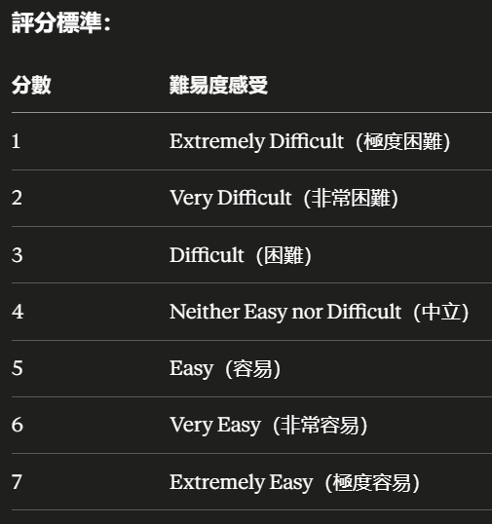

情境一：需推片確認資訊缺失
任務：從 10 筆中找出所有仍需「需拉片確認(Follow-up)」的檢體，口頭說明編號與判斷依據。
開始時間
完成時間
耗時(秒)
是否說明判斷依據 | □ 是 □ 否
正確數 | ____ / 3

檢體編號 | 是否應選 | 判斷依據 | □✓ □✗
H5080706280 | 應選 | Follow-up待辦；歸位090-2
H5080720696 | 應選 | Follow-up待辦；歸位125-12
H5080721201 | 應選 | AI+Follow-up雙旗標；歸位208-6
其餘6筆 | 不可選 | 非待辦Follow-up

SEQ — 情境一
SEQ分數(1-7) | □1 □2 □3 □4 □5 □6 □7
受試者理由（一句話）

情境二：檢體實體位置／機台位置缺失
任務：(一)3筆Follow-up歸位並標記完成 (二)2筆PLT Check口頭說機台並標記完成
開始時間
完成時間
耗時(秒)
使用模式 | □ 實體作業(應選) □ 誤用數位閱片

(一) Follow-up 歸位 — ____ / 3
檢體 | 標準位置 | 口頭答案 | 標記完成 | □✓ □✗
H5080706280 | 090-2 |  | □ 是 □ 否
H5080720696 | 125-12 |  | □ 是 □ 否
H5080721201 | 208-6 |  | □ 是 □ 否

(二) PLT Check 機台 — ____ / 2
檢體 | 標準機台 | 口頭答案 | 標記完成 | □✓ □✗
H5080720847 | DI1 |  | □ 是 □ 否
H5080720647 | DI2 |  | □ 是 □ 否

SEQ — 情境二
SEQ分數(1-7) | □1 □2 □3 □4 □5 □6 □7
受試者理由（一句話）

情境三：歷史數據與臨床資訊缺失
任務：你是負責數位閱片/顯微鏡檢的醫檢師。正在數位閱片模式下，發現三筆AI分類警示檢體，需要確認病人歷史報告。檢體編號：H5080706286、H5080720647、H5080721401。在模擬介面下確認病患歷史報告，並口頭說明與本次報告的關聯。
開始時間
完成時間
3筆總耗時(秒)

序 | 檢體 | 前次標準答案 | 口頭答案摘要 | 關聯合理 | 耗時(秒) | □✓ □✗
1 | H5080706286 | Blast 1% |  | □ 是 □ 否
2 | H5080720647 | Blast 2% |  | □ 是 □ 否
3 | H5080721401 | WBC 10 |  | □ 是 □ 否

關聯參考：6286前次已有Blast→追蹤；0647 2%→6%上升；1401 WBC 10→32.5急升

SEQ — 情境三
SEQ分數(1-7) | □1 □2 □3 □4 □5 □6 □7
受試者理由（一句話）

情境四～五：異常警示不足／留單警示不足
任務：數位閱片模式下依序完成 10 筆閱片與報告簽核。(一)異常發現口頭告知 (二)需留單口頭告知
開始時間
結束時間
10筆總耗時

(一) 閱片時異常發現
序 | 檢體 | 應回報 | 標準 | 是否回報 | 回報時機 | □✓ □✗ □N/A
1 | H5080721101 | 否 | 正常 |  |  | N/A
2 | H5080721102 | 否 | 正常 |  |  | N/A
3 | H5080720647 | 是 | Blast 6%真實異常 |  | □閱片中 □報告後 □未回報
4 | H5080721103 | 是 | Promyelocyte 3%
5 | H5080721104 | 是 | AI偽陽性：3顆Lymph→Blast
6 | H5080721301 | 是 | AI偽陽性
7 | H5080721105 | 否 | 正常 |  |  | N/A
8 | H5080706286 | 是 | AI Blast 2%需確認
9 | H5080721106 | 否 | 正常 |  |  | N/A
10 | H5080721107 | 否 | 正常 |  |  | N/A

(一)小計：異常正確回報 ____ / 5 ｜ 漏報 ____ ｜ 誤報 ____
(二) 留單判斷
序 | 檢體 | 應留單 | 橫幅(主持人) | 是否回報 | 回報時機 | □✓ □✗ □N/A
1 | H5080721101 | 否 | 綠 |  |  | N/A
2 | H5080721102 | 否 | 綠 |  |  | N/A
3 | H5080720647 | 是 | 黃-延續
4 | H5080721103 | 是 | 紅-新發
5 | H5080721104 | 視判斷 | 紅*
6 | H5080721301 | 視判斷 | 紅*
7 | H5080721105 | 否 | 綠 |  |  | N/A
8 | H5080706286 | 是 | 黃-延續
9 | H5080721106 | 否 | 綠 |  |  | N/A
10 | H5080721107 | 否 | 綠 |  |  | N/A

(二)小計：留單正確 ____ / 3 ｜ 1301：□偽陽性 □誤判留單 □未提及
異常口頭回報順序(非SEQ)：________________________________

SEQ — 情境四（異常發現）
問句 | 「整體而言，剛才連續閱片時發現並回報異常，對您來說有多困難或多容易？」
SEQ分數(1-7) | □1 □2 □3 □4 □5 □6 □7
受試者理由

SEQ — 情境五（留單判斷）
問句 | 「整體而言，剛才在閱片過程中判斷是否需要留單，對您來說有多困難或多容易？」
SEQ分數(1-7) | □1 □2 □3 □4 □5 □6 □7
受試者理由

階段三、SUS 改善前後比較
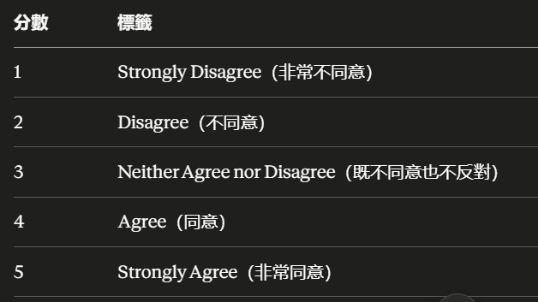
題號 | 題目 | A現行版 | B改良版
1 | 我認為我會想要經常使用這個系統。
2 | 我覺得這個系統過於複雜。
3 | 我認為這個系統很容易使用
4 | 我認為我需要技術人員的協助才能使用這個系統。
5 | 我覺得這個系統的各項功能整合得很好。
6 | 我覺得這個系統有太多不一致之處。
7 | 我認為大多數人能很快學會使用這個系統。
8 | 我覺得這個系統使用起來非常繁瑣。
9 | 我使用這個系統時感到非常有信心。
10 | 我需要學習很多東西才能開始使用這個系統。

SUS總分A(現行版)
SUS總分B(改良版)
差異(B-A)
改良版最大改善
仍最困擾

